**一、安装显卡驱动、cuda、cudnn**

1.根据自己电脑的显卡配置选择驱动，显卡驱动的下载地址为[NVIDIA 驱动程序下载](https://www.nvidia.cn/Download/index.aspx?lang=cn)。如果你是笔记本电脑，那么产品系列的选项就要选择（**Notebooks**）。安装windows系统时，会默认安装NVIDIA驱动。如果已经安装，请忽略这一步。

2.安装完成后，输入命令可以查看显卡驱动信息。在终端输入命令：nvidia-smi

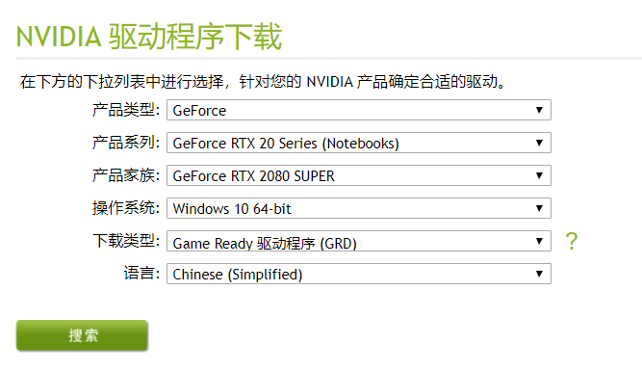

3.根据利用命令nvidia-smi获取的cuda版本下载cuda，下载地址为[CUDA下载](https://developer.nvidia.com/cuda-toolkit-archive)。

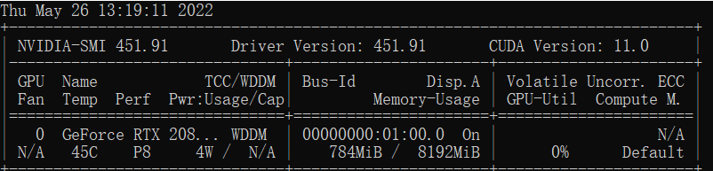

根据版本说明，下载的是cuda_11.0.2_451.48_win10.exe，直接运行安装。安装之后，用以下命令测试成功与否。

cd C:\Program Files\NVIDIA GPU Computing Toolkit\CUDA\v11.0\extras\demo_suite

执行deviceQuery.exe。终端提示信息中出现“Result = PASS”，则说明成功。

执行bandwidthTest。终端提示信息中出现“Result = PASS”，则说明成功。

4.下载cuda 11.0对应的cudnn，并进行解压。下载地址：下载地址：https://developer.nvidia.com/cudnn，需要注册登录后才能下载。

5.解压后把bin、include、lib\x64复制到\CUDA\v11.0文件夹下对应的bin、include、lib\x64文件夹

6.终端输入:nvcc -V。如果出现“nvcc: NVIDIA (R) Cuda compiler driver”，说明安装成功。

**二、安装anaconda**

1.访问网址：<https://www.anaconda.com/products/individual>，下载anaconda（例如本机安装的是”Anaconda3-2021.11-Windows-x86_64.exe”）

2.按步骤安装。出现“(base)”提示，表示安装成功。

3.更新conda安装源（为了下面安装pytorch时速度快一点）

地址：<https://mirror.tuna.tsinghua.edu.cn/help/anaconda/>

在当前的用户目录下（例如本机为c:\Users\Lenovo）, 打开.condarc。命令如下：

nano .condarc

把下述内容复制到文件：

channels:

- defaults

show_channel_urls: true

default_channels:

- https://mirrors.tuna.tsinghua.edu.cn/anaconda/pkgs/main

- https://mirrors.tuna.tsinghua.edu.cn/anaconda/pkgs/r

- https://mirrors.tuna.tsinghua.edu.cn/anaconda/pkgs/msys2

custom_channels:

conda-forge: https://mirrors.tuna.tsinghua.edu.cn/anaconda/cloud

msys2: https://mirrors.tuna.tsinghua.edu.cn/anaconda/cloud

bioconda: https://mirrors.tuna.tsinghua.edu.cn/anaconda/cloud

menpo: https://mirrors.tuna.tsinghua.edu.cn/anaconda/cloud

pytorch: https://mirrors.tuna.tsinghua.edu.cn/anaconda/cloud

pytorch-lts: https://mirrors.tuna.tsinghua.edu.cn/anaconda/cloud

simpleitk: https://mirrors.tuna.tsinghua.edu.cn/anaconda/cloud

二、安装pytorch

1.寻找cuda11.0对应的安装命令。访问网址：<https://pytorch.org/get-started/previous-versions/>

页面截图如下：

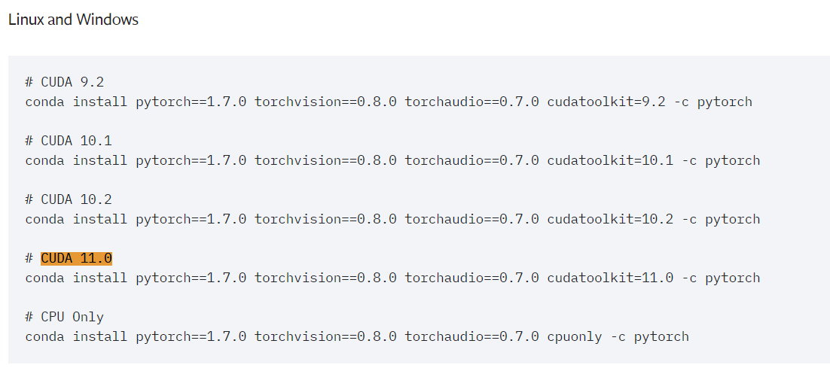

2.打开Anaconda的命令窗口，依次输入以下命令

1）Pytorch安装

conda install pytorch==1.7.0 torchvision==0.8.0 torchaudio==0.7.0 cudatoolkit=11.0 -c pytorch

2）安装常用的包

conda install cmake pyyaml typing scikit-image matplotlib pandas pillow tqdm

pip install moviepy torchsummary attrdict keyring opencv-python

3）测试

在命令行输入python，然后输入import torch。

import torch

print(torch.cuda.is_available())

输出true，表示gpu版的torch安装成功。

3.可选安装（有可能会有版本冲突，自行搜索解决）

方案1：安装tensorboard

conda install tensorboard

conda install –channel <https://conda.ananconda.org/anaconda> tensorflow==2.2.0

或

conda install tensorflow

方案2：安装visdom

conda install visdom

或者

conda install –c conda-forge visdom